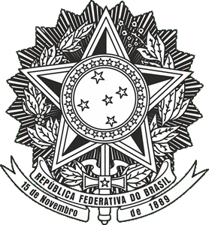

O Presidente da República, Luiz Inácio Lula da Silva, O presidente da mesa do Congresso Nacional, Senador Pacheco e o Presidente do Supremo Tribunal Federal, Ministro Luiz Roberto Barroso,

Convidam Célio para ato Democracia e tals, a realizar-se no dia 23/01/2024, às 15h50h00, no Palácio do Planalto.